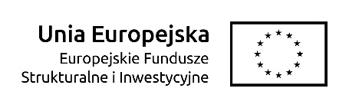
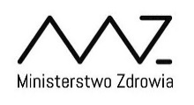
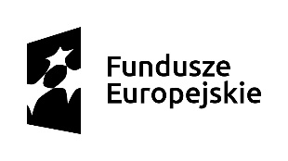

Załącznik nr 3 do umowy

Protokół Odbioru

sporządzony w dniu ………………….…. na podstawie umowy nr …………………
z dnia ………...........…………....., dotyczy zlecenia/ zleceń nr …. z dnia ……………
pomiędzy:

Zleceniodawcą:
Skarbem Państwa – Ministerstwem Zdrowia, z siedzibą w Warszawie ul. Miodowa 15, 00-952 Warszawa, NIP: 525-19-18-554
a

Zleceniobiorcą:

…………………………………………………………………………………………….......

Przedmiot umowy:

Wykonanie przez Zleceniobiorcę na rzecz Zleceniodawcy usługi polegającej na wsparciu prac związanych z weryfikacją wniosków o płatność złożonych w ramach Programu Operacyjnego …………………………………………………………………………

Zleceniobiorca wykonał zlecenie weryfikacji wniosku o płatność nr ….., a Zleceniodawca przyjął je.

Wartość wynagrodzenia za wykonane zlecenie wynosi ……………………… zł brutto.

Zlecenie weryfikacji wniosku o płatność zostało wykonane w ramach umowy nr ……. z dnia …………………... o wartości ……………………... zł brutto.

Ze strony Zleceniodawcy Ze strony Zleceniobiorcy

Zleceniodawca zgłosił następujące zastrzeżenia i uwagi do wykonanej pracy.
………………………………………………………………………………………………………………………………………………………………………………………………………………………………………………………………………………………………………

Uwagi Zleceniobiorcy.

………………………………………………………………………………………………………………………………………………………………………………………………………………………………………………………………………………………………………

Ze strony Zleceniodawcy Ze strony Zleceniobiorcy

